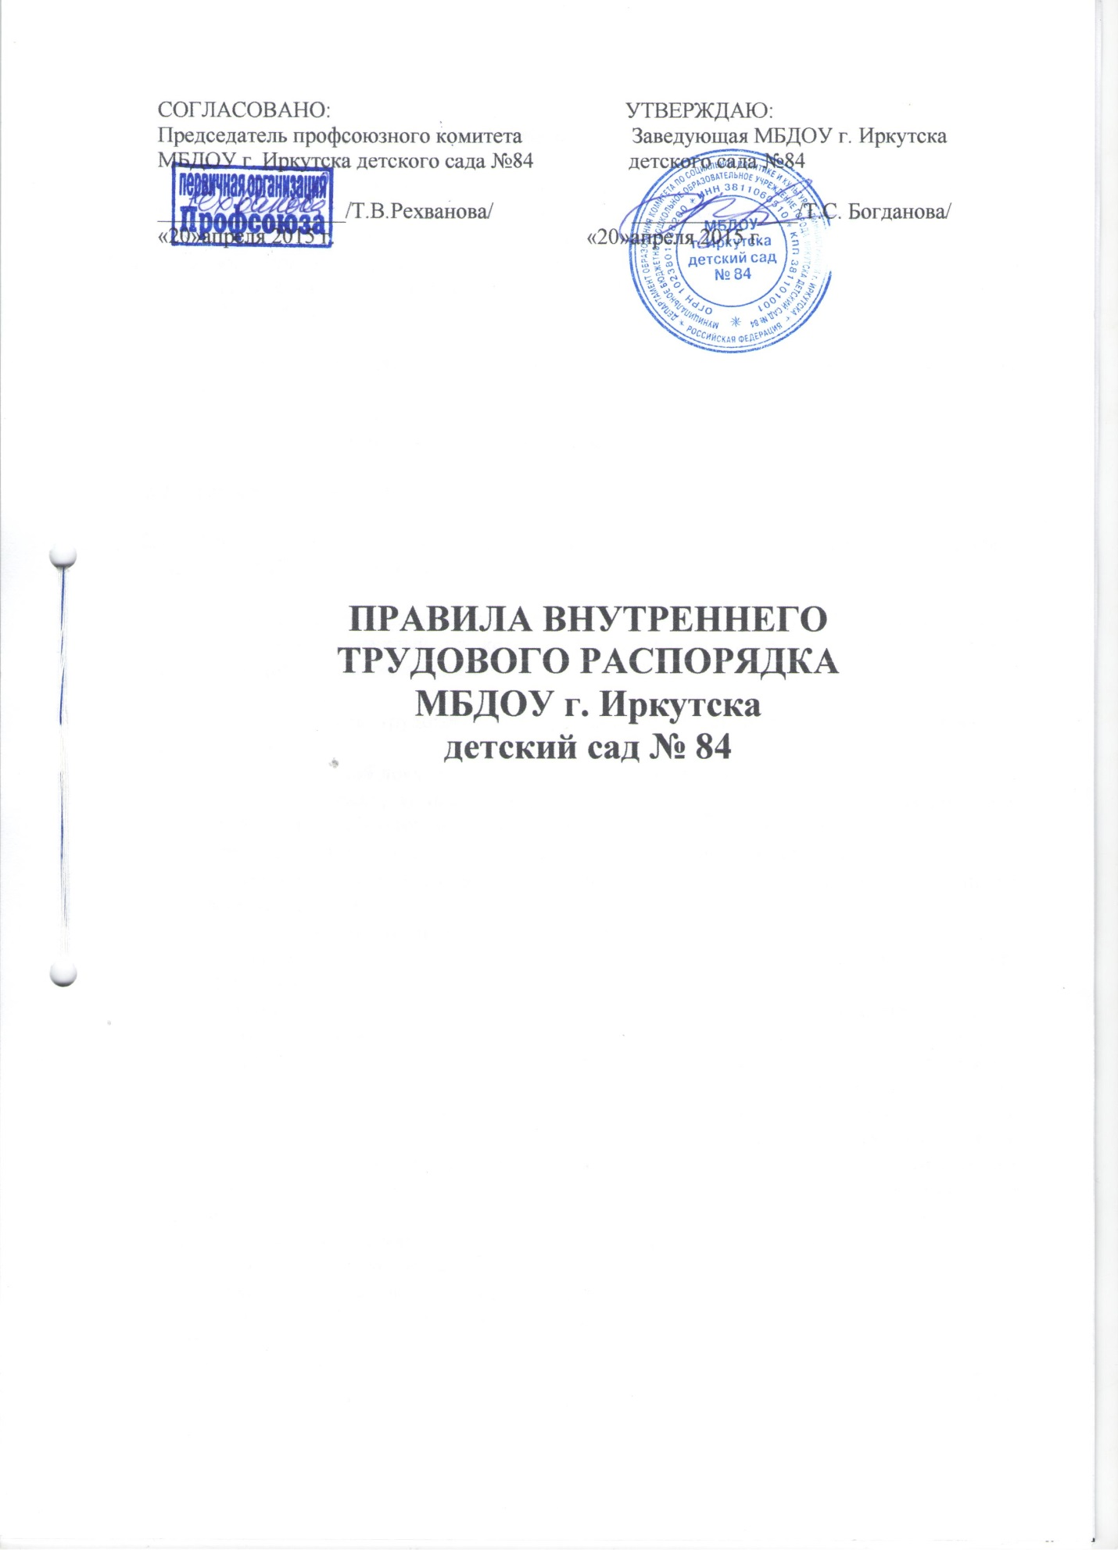

1. Общие положения

  - Правила внутреннего трудового распорядка – локальный нормативный акт, регламентирующий в соответствии с ТК РФ и иными федеральными законами порядок приема и увольнения работников, основные права, обязанности и ответственность сторон трудового договора, режим работы, время отдыха, применяемые к работникам меры поощрения и взыскания, а также иные вопросы регулирования трудовых отношений в МБДОУ д/с №84.

  - Правила внутреннего трудового распорядка утверждаются работодателем с учетом мнения профкома в порядке, установленном ст.372 ТК РФ.

- Порядок приема, перевода и увольнения работников

  - Порядок приема на работу:

2.1.1. Работники реализуют свое право на труд путем заключения трудового договора о работе в МБДОУ детском саду № 84.

2.1.2. Трудовой договор заключается в письменной форме /ст.67 ТК РФ/, составляется в двух экземплярах, каждый из которых подписывается сторонами. Один экземпляр трудового договора передается работнику, другой хранится в учреждении.

2.1.3. При заключении трудового договора лицо, поступающее на работу, предъявляет работодателю:
- паспорт или иной документ, удостоверяющий личность;
- трудовую книжку, за исключением случаев, когда трудовой договор заключается впервые или работник поступает на работу на условиях совместительства;
- страховое свидетельство государственного пенсионного страхования;
- документы воинского учета — для военнообязанных и лиц, подлежащих призыву на военную службу;
- документ об образовании и (или) о квалификации или наличии специальных знаний — при поступлении на работу, требующую специальных знаний или специальной подготовки;
- справку о наличии (отсутствии) судимости и (или) факта уголовного преследования либо о прекращении уголовного преследования по реабилитирующим основаниям, выданную в порядке и по форме, которые устанавливаются федеральным органом исполнительной власти, осуществляющим функции по выработке и реализации государственной политики и нормативно-правовому регулированию в сфере внутренних дел, — при поступлении на работу, связанную с деятельностью, к осуществлению которой в соответствии с настоящим Кодексом, иным федеральным законом не допускаются лица, имеющие или имевшие судимость, подвергающиеся или подвергавшиеся уголовному преследованию.
- медицинскую книжку установленной Минздравом формы либо копию медицинской книжки для лиц, устраивающихся по совместительству;
- лицам, устраивающимся на должность сторожа, дворника - результаты флюорографического обследования.

2.1.4. Запрещается требовать от лица, поступающего на работу, документы помимо предусмотренных настоящим Кодексом, иными федеральными законами, указами Президента Российской Федерации и постановлениями Правительства Российской Федерации.

2.1.5. Прием на работу оформляется приказом руководителя образовательного учреждения на основании письменного трудового договора. Приказ объявляется работнику под роспись, в трехдневный срок со дня фактического начала работы.

2.1.6. При приеме на работу работодатель обязан ознакомить работника с действующими Правилами внутреннего трудового распорядка, иными локальными нормативными актами, непосредственно связанными с трудовой деятельностью работника, коллективным договором.

2.1.7. Трудовые книжки работников хранятся в образовательном учреждении. Бланки трудовых книжек и вкладышей к ним хранятся как документы строгой отчетности. С каждой записью, вносимой на основании приказа в трудовую книжку, работодатель обязан ознакомить ее владельца под роспись в его личной карточке, в которой повторяется запись, внесенная в трудовую книжку.

2.1.8. На педагогических работников образовательного учреждения ведется личное дело, состоящее из заверенной копии приказа о приеме на работу, копии документов об образовании и (или) профессиональной подготовке, аттестационного листа; на остальных работников ведется личная карточка формы №Т-2 трудового договора.

2.1.9. Личные дела и личные карточки работников хранятся 75 лет.

2.1.10. О приеме работника в образовательное учреждение делается запись в книге приказов № 2 «Прием, увольнение, передвижение кадров МБДОУ детского сада № 84».

  - Перевод на другую работу:

2.2.1. Перевод на другую работу допускается только с письменного согласия работника, за исключением случаев, предусмотренных ч. 2 и 3 ст. 72.2 ТК РФ..
По письменной просьбе работника или с его письменного согласия может быть осуществлен перевод работника на постоянную работу к другому работодателю. При этом трудовой договор по прежнему месту работы прекращается (п. 5 ч. 1. ст. 77 настоящего ТК РФ).
Не требует согласия работника перемещение его у того же работодателя на другое рабочее место, в другое структурное подразделение, расположенное в той же местности, если это не влечет за собой изменения определенных сторонами условий трудового договора.
Запрещается переводить и перемещать работника на работу, противопоказанную ему по состоянию здоровья.

2.2.2. Временный перевод на другую работу без согласия работника возможен лишь в случаях, предусмотренных ст.72.2 ТК РФ.

  - Прекращение трудового договора:

2.3.1. Прекращение трудового договора может иметь место только по основаниям, предусмотренным законодательством (ст.77 ТК РФ).
2.3.2. Прекращение трудового договора оформляется приказом работодателя. С приказом работодателя о прекращении трудового договора работник должен быть ознакомлен под роспись.

2.3.3. Днем прекращения трудового договора во всех случаях является последний день работы работника, за исключением случаев, когда работник фактически не работал, но за ним в соответствии с Трудовым Кодексом РФ или иным федеральным законом сохранялось место работы (должность).

2.3.4. В день прекращения трудового договора работодатель обязан выдать работнику трудовую книжку и произвести с ним расчет в соответствии со ст.140 ТК РФ. По письменному заявлению работника работодатель также обязан выдать ему заверенные надлежащим образом копии документов, связанных с работой.

- Рабочее время и время отдыха

3.1. В МБДОУ детском саду устанавливается пятидневная рабочая неделя с двумя выходными днями – суббота и воскресенье. Продолжительность рабочего дня (смены) для воспитателей определяется из расчета 36 часов в неделю, а для других работников – 40 часов (приказ Минобрнауки от 24.12.2010 № 2075 «О продолжительности рабочего времени (норме часов педагогической работы за ставку заработной платы).

3.2. МБДОУ работает в двухсменном режиме, смена длится 7 часов 12 минут. Первая смена с 7 до 14.12; вторая смена – с 11.48 до 19.00.

3.3. Продолжительность рабочего дня или смены, непосредственно предшествующих нерабочему праздничному дню, уменьшается на один час.

3.4. Продолжительность рабочего времени для руководящего, административно-хозяйственного, обслуживающего и учебно-вспомогательного персонала определяется из расчета 40-часовой рабочей недели.

3.5. При составлении графиков сменности работодатель учитывает мнение профсоюзного комитета в порядке, установленном ст.372 настоящего Трудового Кодекса РФ для принятия локальных нормативных актов. Графики сменности являются приложением к коллективному договору.
Графики сменности доводятся до сведения работников не позднее чем за один месяц до введения их в действие.

3.6. Работа в выходные и нерабочие праздничные дни запрещается, за исключением случаев, предусмотренных настоящим Трудовым Кодексом РФ.
Привлечение работников к работе в выходные и нерабочие праздничные дни производится с их письменного согласия в случае необходимости выполнения заранее непредвиденных работ, от срочного выполнения которых зависит в дальнейшем нормальная работа учреждения в целом или его отдельных структурных подразделений.

3.7. Работникам МБДОУ запрещается оставлять работу до прихода сменяющего работника.
В случае неявки сменяющего работника, работник ставит в известность руководителя. Руководитель обязан принять меры к замене сменщика другим работником.

3.8. В случае неявки на работу по уважительной причине (болезнь, похороны, переезд и др.) работник обязан незамедлительно известить руководителя, а также предоставить листок нетрудоспособности, в случае болезни, в первый день выхода на работу.

3.9. Педагогическим работникам запрещается:
- изменять по своему усмотрению расписание занятий и график работы;
- отменять, изменять продолжительность занятий и перерывов между ними.

3.10. В рабочее время запрещается:
- отвлекать педагогических работников в учебное время от их непосредственной работы;
- присутствие на занятиях посторонних лиц без разрешения руководителя образовательного учреждения;
- входить в группу после начала занятий; таким правом в исключительных случаях пользуется руководитель образовательного учреждения;
- делать педагогическим работникам замечания по поводу их работы во время проведения занятий и в присутствии воспитанников.

3.11. Общие собрания работников проводятся по мере необходимости, но не реже одного раза в год.

3.12. Заседания педагогического совета проводятся не реже двух раз в год.

3.13. В помещениях МБДОУ запрещается:
- находиться в верхней одежде и головных уборах;
- громко разговаривать и шуметь в коридорах;
- курить на территории МБДОУ.

3.14. Руководитель МБДОУ организует учет рабочего времени и его использование.

3.15. Очередность предоставления оплачиваемых отпусков определяется ежегодно в соответствии с графиком отпусков, утвержденным работодателем с учетом мнения выборного органа первичной профсоюзной организации не позднее, чем за две недели до наступления календарного года в порядке, установленном ст.372 настоящего Кодекса для принятия локальных нормативных актов.
График отпусков обязателен как для работодателя, так и для работника.
О времени начала отпуска работник должен быть извещен под роспись не позднее чем за две недели до его начала.

4. Поощрения за успехи в работе

4.1. За добросовестный труд, образцовое выполнение трудовых обязанностей, успехи в обучении и воспитании воспитанников, новаторство в труде и другие достижения в работе применяются следующие формы поощрения работника (ст.191 ТК РФ):
- объявление благодарности;
- выдача премии;
- награждение Почетной грамотой.
4.2. Поощрения объявляются в приказе по образовательному учреждению, доводятся до сведения коллектива и заносятся в трудовую книжку работника.
4.3. Работников за особые трудовые заслуги работники представляются в вышестоящие органы к поощрению, к награждению орденами, медалями, почетными грамотами, нагрудными значками и к присвоению почетных званий.
5. Дисциплина труда

5.1. Работники МБДОУ д/с № 84 обязаны подчиняться руководителю, выполнять его указания, связанные с трудовой деятельностью, а также приказы и предписания, доводимые с помощью служебных инструкций или объявлений.

5.2. Работники, независимо от должностного положения, обязаны проявлять взаимную вежливость, уважение, терпимость, соблюдать служебную дисциплину, профессиональную этику.

5.3. За совершение дисциплинарного проступка, т.е. неисполнение или ненадлежащее исполнение работником по его вине возложенных на него трудовых обязанностей, работодатель имеет право применить следующие дисциплинарные взыскания:
- замечание;
- выговор;
- увольнение по соответствующим основаниям
При наложении дисциплинарного взыскания должны учитываться тяжесть совершенного проступка и обстоятельства, при которых он был совершен.

5.4. Применение мер дисциплинарного взыскания, не предусмотренных законом, запрещается.

5.5. Дисциплинарное взыскание применяется не позднее одного месяца со дня обнаружения проступка, не считая времени болезни работника, пребывания его в отпуске, а также времени, необходимого на учет мнения представительного органа работников.
Дисциплинарное взыскание не может быть применено позднее шести месяцев со дня совершения проступка, по результатам ревизии, проверки финансово-хозяйственной деятельности или аудиторской проверки – позднее двух лет со дня его совершения. В указанные сроки не включается время производства по уголовному делу.
За каждый дисциплинарный проступок может быть применено только одно дисциплинарное взыскание.
Приказ (распоряжение) работодателя о применении дисциплинарного взыскания объявляется работнику под роспись в течение трех рабочих дней со дня его издания, не считая времени отсутствия работника на работе. Если работник отказывается ознакомиться с указанным приказом (распоряжением) под роспись, то составляется соответствующий акт.
Дисциплинарное взыскание может быть обжаловано работником в государственную инспекцию труда и (или) органы по рассмотрению индивидуальных трудовых споров.

5.6. В соответствии со ст.55 пп.2,3 Закона РФ «Об образовании» дисциплинарное расследование нарушенной педагогическим работником образовательного учреждения норм профессионального поведения или Устава может быть проведено только по поступившей на него жалобе, поданной в письменной форме, копия которой должна быть передана данному педагогическому работнику.
Ход дисциплинарного расследования и принятые по его результатам решения могут быть преданы гласности только с согласия этого педагогического работника, за исключением случаев, ведущих к запрещению заниматься педагогической деятельностью, или в случае необходимости защиты интересов воспитанников.

5.7. До применения взыскания от нарушителя трудовой дисциплины должно быть затребовано объяснение в письменной форме. Отказ работника дать объяснения не может служить препятствием для применения дисциплинарного взыскания.
5.8. Дисциплинарное взыскание может быть обжаловано работником в государственную инспекцию труда и (или) органы по рассмотрению индивидуальных трудовых споров.

5.9. Если в течение года со дня наложения дисциплинарного взыскания работник не будет подвергнут новому дисциплинарному взысканию, то он считается не подвергавшимся дисциплинарному взысканию (ст.194 ТК РФ).

6. Основные права и обязанности работодателя

6.1. Работодатель имеет право:
- заключать, изменять и расторгать трудовые договоры с работниками в порядке и на условиях, которые установлены настоящим Кодексом, иными федеральными законами;
- вести коллективные переговоры и заключать коллективные договоры;
- поощрять работников за добросовестный эффективный труд;
- требовать от работников исполнения ими трудовых обязанностей и бережного отношения к имуществу работодателя, соблюдения правил внутреннего трудового распорядка;
- привлекать работников к дисциплинарной и материальной ответственности в порядке, установленном настоящим Кодексом, иными федеральными законами;
- принимать локальные нормативные акты.

6.2. Работодатель обязан:
- соблюдать трудовое законодательство и иные нормативные правовые акты, содержащие нормы трудового права, локальные нормативные акты, условия коллективного договора, соглашений и трудовых договоров;
- предоставлять работникам работу, обусловленную трудовым договором;
- обеспечивать безопасность и условия труда, соответствующие государственным нормативным требованиям охраны труда;
- осуществлять разработку, утверждение и внедрение программ развития учреждения;
- решать учебно-методические, административные, финансовые, хозяйственные и иные вопросы, возникающие в процессе деятельности учреждения;
- планировать, координировать, контролировать и анализировать деятельность работников учреждения;
- определять совместно с профкомитетом порядок и размеры премирования работников учреждения;
- организовывать методическое обеспечение образовательного процесса;
- осуществлять контроль над ведением учета выплаченных налогоплательщиками (работниками учреждения) доходов, удержанных и перечисленных во внебюджетные фонды налогов, в том числе персонального;
- организовывать в установленном порядке работы по назначению пособий по государственному социальному обеспечению и пенсий;
- обеспечивать безопасную эксплуатацию инженерно-технических коммуникаций, оборудования и принимать меры по приведению их в соответствие с действующими стандартами, правилами и нормами по охране труда;
- организовывать обеспечение работников спецодеждой, спецобувью и другими средствами индивидуальной защиты ;
- заключать и организовывать совместно с профкомом выполнение ежегодных соглашений по охране труда, подводить итоги по их выполнению один раз в полугодие
- запрещать проведение образовательного процесса при наличии опасных условий для здоровья воспитанников и работников;
- обеспечивать учебную нагрузку работников и воспитанников с учетом их психологических возможностей, организовывать оптимальные режимы труда и отдыха;
- осуществлять обязательное социальное страхование работников в порядке, установленном федеральными законами.

7. Основные права и обязанности работника

7.1. Работник имеет право на:
- заключение, изменение и расторжение трудового договора в порядке и на условиях, которые установлены настоящим Кодексом, иными федеральными законами;
- предоставление ему работы, обусловленной трудовым договором;
- рабочее место, соответствующее государственным нормативным требованиям охраны труда и условиям, предусмотренным коллективным договором;
- своевременную и в полном объеме выплату заработной платы в соответствии со своей квалификацией, сложностью труда, количеством и качеством выполненной работы;
- отдых, обеспечиваемы установлением нормальной продолжительности рабочего времени, сокращенного рабочего времени для отдельных профессий и категорий работников, предоставлением еженедельных выходных дней, нерабочих праздничных дней, оплачиваемых ежегодных отпусков;
- профессиональную подготовку, переподготовку и повышение своей квалификации в порядке, установленном настоящим Кодексом, иными федеральными законами;
- объединение, включая право на создание профессиональных союзов и вступление в них для защиты своих трудовых прав, свобод и законных интересов;
- ведение коллективных переговоров и заключение коллективных договоров и соглашений через своих представителей, а также на информацию о выполнении коллективного договора, соглашений;
- разрешение индивидуальных и коллективных трудовых споров, включая право на забастовку, в порядке, установленном настоящим Кодексом, иными федеральными законами;
- возмещение вреда, причиненного ему в связи с исполнением трудовых обязанностей, и компенсацию морального вреда в порядке, установленном настоящим Кодексом, иными федеральными законами,
- обязательное социальное страхование в случаях, предусмотренных федеральными законами.

7.2. Работник обязан:
- добросовестно исполнять свои трудовые обязанности, возложенные на него трудовым договором;
- соблюдать правила внутреннего трудового распорядка;
- соблюдать трудовую дисциплину;
- выполнять установленные нормы труда;
- соблюдать требования по охране труда и обеспечению безопасности труда;
- бережно относиться к имуществу работодателя и других работников;
- незамедлительно сообщить работодателю либо непосредственному руководителю о возникновении ситуации, представляющей угрозу жизни и здоровью людей, сохранности имущества работодателя (ст.21 ТК РФ).

Заведующая МБДОУ г. Иркутска  детского сада № 84  ____________________ Богданова Т.С.  «____» ____________________ г. | Председатель профкома МБДОУ  г. Иркутска детского сада № 84  _____________________ Рехванова Т.В.  «____» ______________________ г.

